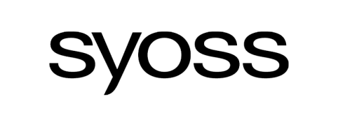

**Presseinformation**

April 2018

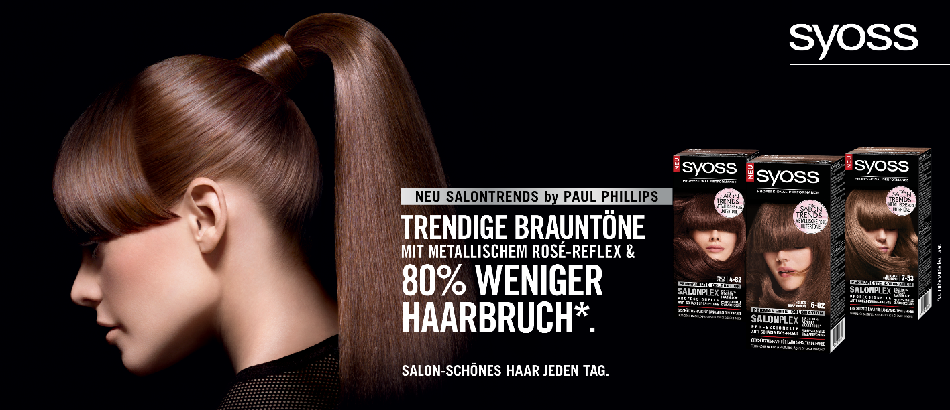

Launch Syoss Metallische Rosé Untertöne

**Der Megatrend für zu Hause: Metallische Rosé**

**Untertöne von Syoss Salon Trends**

**Sie sind von internationalen Catwalks und auf Social Media derzeit nicht wegzudenken: metallische Rosé-Untertöne in Braun- und Blondnuancen. Sie zaubern einen einzigartigen Look, mit dem frau ein cooles Statement setzt. Syoss macht es jetzt möglich, den Megatrend 2018[1] auch zu Hause zu erleben – mit der Linie Syoss Metallische Rosè Untertöne. Dabei sorgt die enthaltene Salon**Plex**-Technologie für bis zu 80 Prozent weniger Haarbruch[2] beim Colorieren.**

**Syoss Metallische Rosé Untertöne sind ab sofort erhältlich.**

Diese Haarfarben dominieren seit jeher die Köpfe vieler Frauen und sind ein zeitloser Trend: Braun und Blond. In dieser Saison stellt sich Syoss der Herausforderung, die zwei Klassiker aufzufrischen, und verpasst ihnen einen aufregenden Look mit metallisch schimmernden Details. Damit setzt Syoss den Megatrend 20181 um.

**Syoss Metallische Rosé Untertöne** verleihen den Mähnen von Trendsetterinnen ab sofort einen subtilen und gleichzeitig aufregenden roséfarbenen Unterton. Dafür sorgen die enthaltenen rosafarbenen Mikropigmente in den Trend-Nuancen **Syoss Mauve Braun (4-82)**, **Syoss Helles Rosé Braun (6-82)** und **Syoss Dunkels Perlblond (7-53).** Das Resultat: multitonale Farben voller Leuchtkraft und Lebendigkeit und ein perligschimmerndes Glanzfinish, dank des ausgewogenen Mixes aus warmen und kühlen Pigmenten.

Die in den Nuancen enthaltene innovative **Salon**Plex-Technologie sorgt für bis zu 80 Prozent weniger Haarbruch.2 Sie gleicht Haarschäden aus und erneuert die Mikrobindungen im Inneren des Haares – für jederzeit professionelle Ergebnisse und Haare, die nicht nur gesund aussehen, sondern sich auch gesund anfühlen.

**Syoss Metallische Rosé Untertöne sind zu einem Preis von 7,99 Euro (UVP*) im Handel erhältlich.**

*unverbindliche Preisempfehlung

(4-82) Mauve Braun (6-82) Helles Rosé Braun (7-53) Dunkles Perlblond

Verwendete Sammelbezeichnungen wie Konsumenten, Verbraucher, Mitarbeiter, Manager, Kunden, Teilnehmer oder Aktionäre sind als geschlechtsneutral anzusehen. Die Produktnamen sind eingetragene Marken.

Fotomaterial finden Sie im Internet unter [http://news.henkel.at,](http://news.henkel.at/) Infos zu Schwarzkopf unter www.schwarzkopf.at und zur Kosmetikbranche (inkl. großem Serviceteil) unter www.kosmetiktransparent.at.

Die Henkel Central Eastern Europe (CEE) mit Sitz in Wien trägt die Verantwortung für 32 Länder in

Mittel- und Osteuropa sowie in der Region Zentralasien-Kaukasus. Das Unternehmen hält eine führende

Marktposition in den Geschäftsbereichen Laundry & Home Care, Adhesive Technologies und Beauty Care. In Österreich gibt es Henkel-Produkte seit 131 Jahren. Am Standort Wien wird seit 1927 produziert. Zu den Top-Marken von Henkel in Österreich zählen Blue Star, Cimsec, Fa, Loctite, Pattex, Persil, Schwarzkopf, Somat und Syoss.

Henkel verfügt weltweit über ein ausgewogenes und diversifiziertes Portfolio. Mit starken Marken, Innovationen und Technologien hält das Unternehmen mit seinen drei Unternehmensbereichen führende Marktpositionen – sowohl im Industrie- als auch im Konsumentengeschäft: So ist Henkel Adhesive Technologies globaler Marktführer im Klebstoffbereich. Auch mit den Unternehmensbereichen Laundry & Home Care und Beauty Care ist das Unternehmen in vielen Märkten und Kategorien führend. Henkel wurde 1876 gegründet und blickt auf eine über 140-jährige Erfolgsgeschichte zurück. Im Geschäftsjahr 2017 erzielte Henkel einen Umsatz von 20 Mrd. Euro und ein bereinigtes betriebliches Ergebnis von rund 3,5 Mrd. Euro. Allein Loctite, Schwarzkopf und Persil, die jeweiligen Top-Marken der drei Unternehmensbereiche, erzielten dabei einen Umsatz von 6,4 Mrd. Euro. Henkel beschäftigt weltweit mehr als 53.000 Mitarbeiter, die ein vielfältiges Team bilden – verbunden durch eine starke Unternehmenskultur, einen gemeinsamen Unternehmenszweck und gemeinsame Werte. Die führende Rolle von Henkel im Bereich Nachhaltigkeit wird durch viele internationale Indizes und Rankings bestätigt. Die Vorzugsaktien von Henkel sind im DAX notiert. Weitere Informationen finden Sie unter [www.henkel.de.](http://www.henkel.de/)

Kontakt Mag. Michael Sgiarovello Daniela Sykora

Telefon +43 (0)1 711 04-2744 +43 (0)1 711 04-2254

Telefax +43 (0)1 711 04-2650 +43 (0)1 711 04-2650

E-Mail michael.sgiarovello@henkel.com daniela.sykora@henkel.com

Seite 2/2

1. Quelle: BEAUTYSTREAIIIS – Inside inspiration intelligence – Forecast SS 2018.
2. im Vergleich zu unbehandeltem Haar.

   Seite 1/2